GSLC Computational Biology Sesi 9
Nama : Steven Chowina
NIM : 2702295373
Kelas : LP01
Berdasarkan video PPT Bioinformatics Database (sesi 8) slide ke 19 (https://youtu.be/RPyhYraPcog?si=0bTW4agTxOt8A4Zt) tentang cara mengakses data dan mencari nukleotida di GenBank NCBI, kita dapat melakukan beberapa langkah berikut:

1. Akses link berikut terlebih dahulu: https://www.ncbi.nlm.nih.gov/.
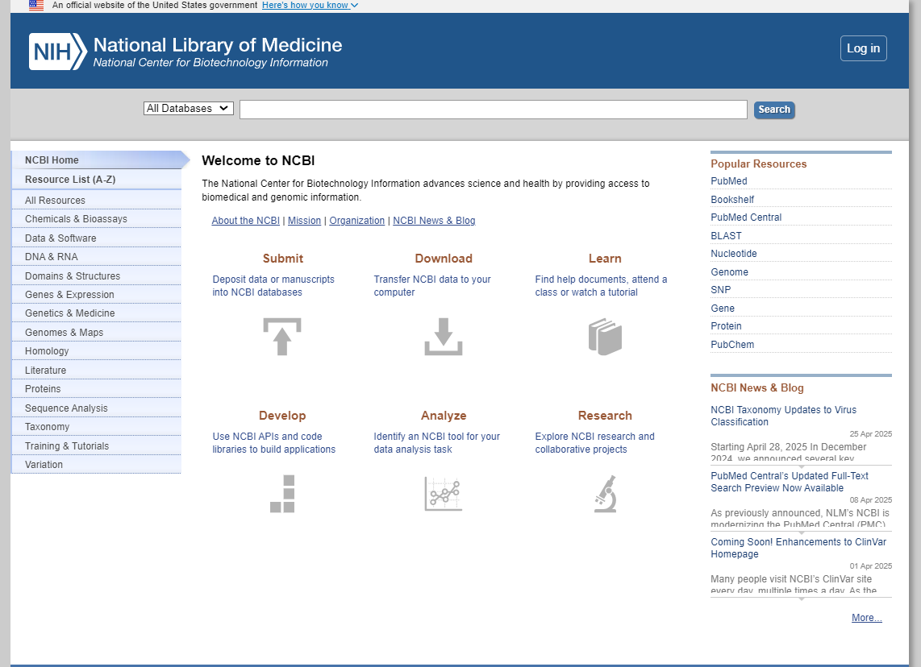

2. Sekarang kita akan ganti database nya menjadi gene lalu kita masukkan nama gene yang kita ingin cari. Disini saya akan gunakan ACE2 (Angiotensin-Converting Enzyme 2) karena gen ini memiliki peran penting dalam sistem kardiovaskular dan menjadi sangat relevan dalam studi virologi, khususnya sejak pandemi COVID-19. ACE2 merupakan reseptor utama yang digunakan oleh virus SARS-CoV-2 untuk masuk ke dalam sel manusia.
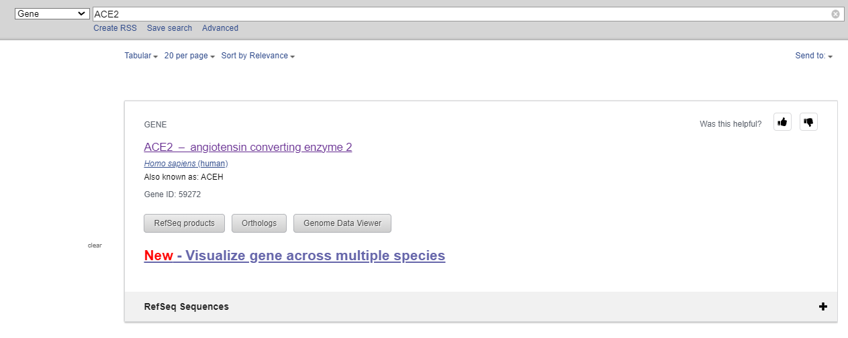

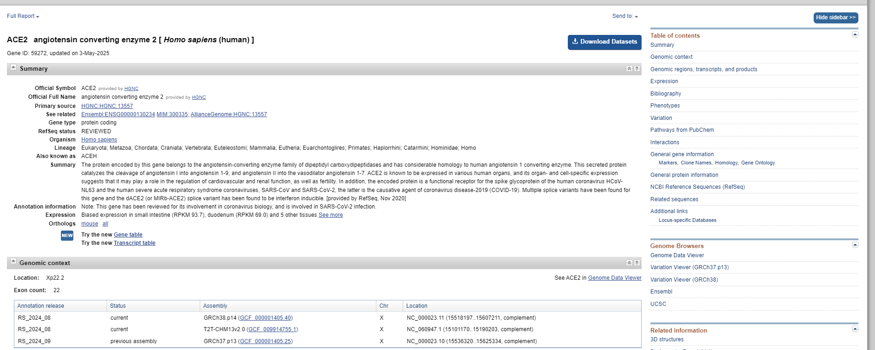

3. Pergi ke reference sequence details.
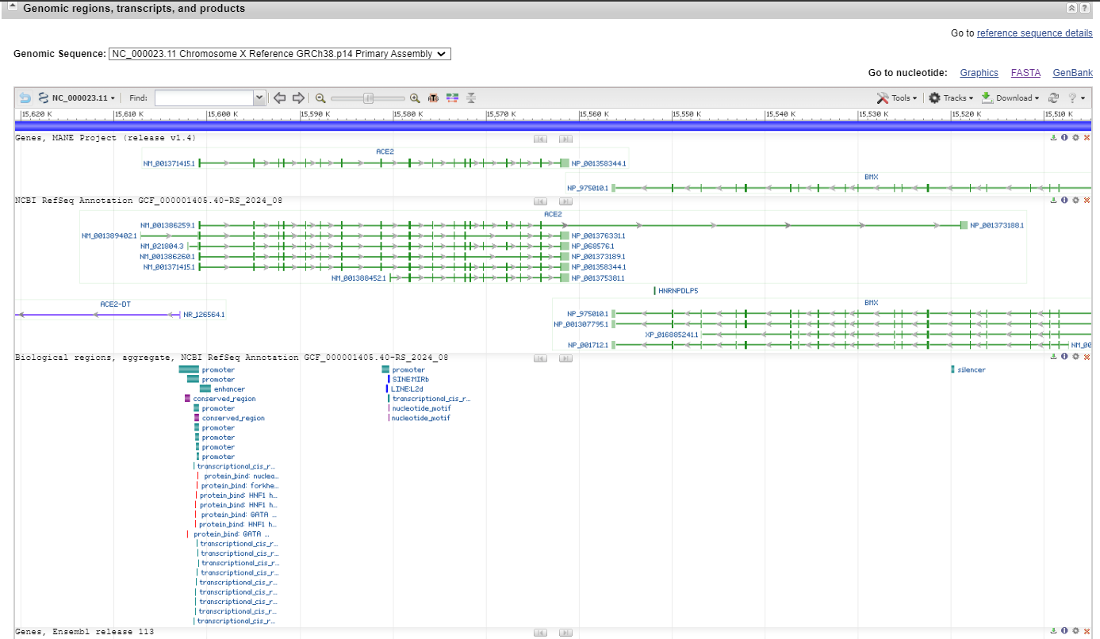

4. Sekarang kita pergi saja ke mRNA and Proteins yang pertama (angiotensin-converting enzyme 2 isoform 1 precursor).
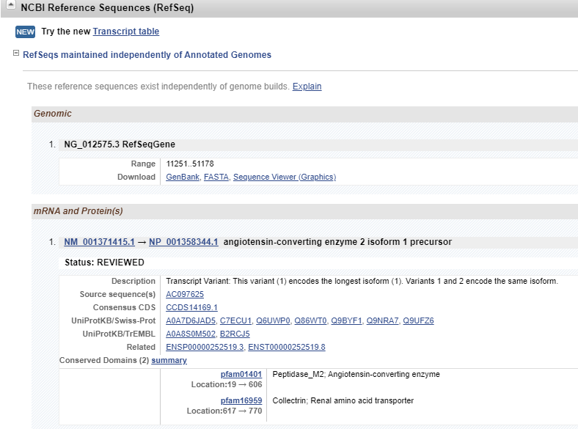

5. Sekarang kita klik saja FASTA untuk melihat Sequence nya.
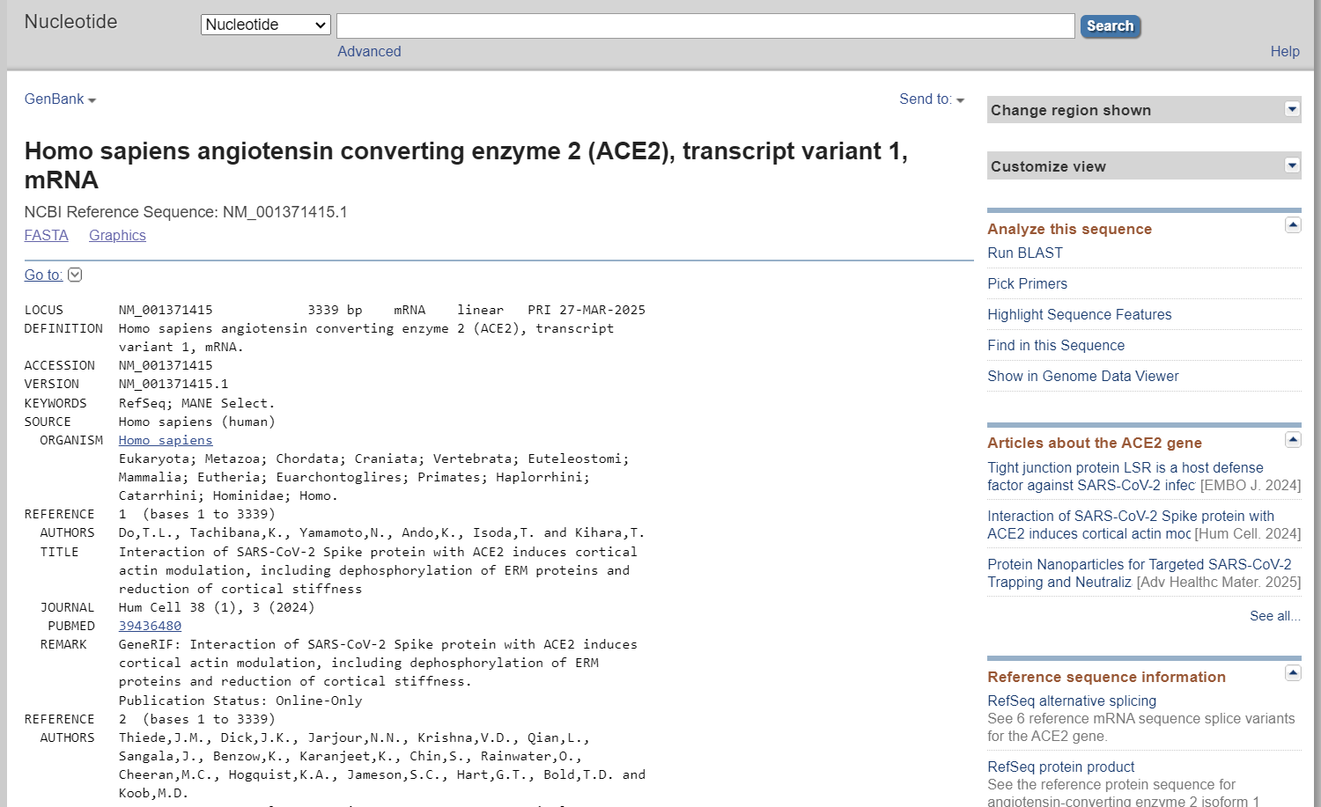

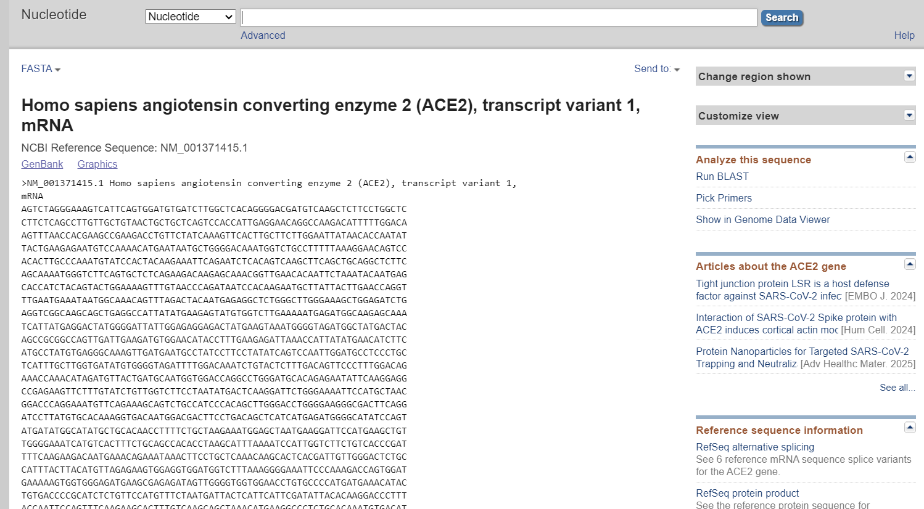

6. Terakhir kita tinggal mendownloadnya (send to) lalu pilih format nya dalam FASTA, nantinya kita dapat melihat isi file FASTA tersebut menggunakan notepad.
